TRƯỜNG ĐẠI HỌC TRÀ VINH
TRƯỜNG KỸ THUẬT VÀ CÔNG NGHỆ
KHOA CÔNG NGHỆ THÔNG TIN
----------🕮-----------



BÁO CÁO KẾT THÚC MÔN HỌC
PHÁT TRIỂN ỨNG DỤNG WEB VỚI MÃ NGUỒN MỞ

MÃ ĐỀ TÀI: 10
ĐỀ TÀI: XÂY DỰNG HỆ THỐNG
BÁN VĂN PHÒNG PHẨM ONLINE

Giảng viên hướng dẫn:  Họ và tên: Phạm Thị Trúc Mai | Sinh viên thực hiện:  Nguyễn Đình Nhật Huy  (110122223 – DA22TTB)  Hồ Hoàng Long  (110122107 – DA22TTB)  Phan Đăng Khoa  (110122227 – DA22TTB)  Lớp theo TKB: DA22TTD

Vĩnh Long, tháng …… năm 20…

LỜI CẢM ƠN
Chúng em xin chân thành cảm ơn quý Thầy Cô Bộ môn Công nghệ Thông tin Khoa Kỹ thuật và Công nghệ đã tận tình hướng dẫn, truyền đạt kiến thức, kỹ năng chuyên môn và tạo điều kiện thuận lợi để chúng em hoàn thành đồ án môn học này.
Chúng em xin gửi lời cảm ơn đến cô Phạm thị trúc mai người đã hướng dẫn, giúp đỡ và động viên em trong suốt quá trình thực hiện đồ án môn học này.
Cuối cùng, chúng em xin bày tỏ lòng biết ơn sâu sắc đến gia đình, bạn bè và những người đã luôn ủng hộ, động viên chúng em trong suốt quá trình học tập và thực hiện đồ án môn học này.
Chúng em xin chân thành cảm ơn !

Sinh viên ký và ghi rõ họ và tên
Nguyễn Đình Nhật Huy | Phan Đăng Khoa | Hồ Hoàng Long
NHẬN XÉT CỦA GIẢNG VIÊN HƯỚNG DẪN

Trà Vinh, ngày…...tháng…...năm 2012
GIÁO VIÊN CHẤM BÁO CÁO
(ký, ghi rõ họ tên)

NHẬN XÉT CỦA GIẢNG VIÊN PHẢN BIỆN

MỤC LỤC
Trang
BẢNG PHÂN CÔNG CÔNG VIỆC 4
BÁO CÁO KẾT QUẢ THỰC HIỆN TỪNG THÀNH VIÊN 5
LÝ DO CHỌN ĐỀ TÀI 6
CHƯƠNG 1 CƠ SỞ LÝ THUYẾT 7
1.1.1. Môi trường phát triển XAMPP 7
1.1.2. Ngôn ngữ lập trình PHP 7
1.2.1. Giới thiệu Laravel 7
1.2.2. Các thư viện và công cụ tích hợp 8
Phần 2: PHÂN TÍCH THIẾT KẾ HỆ THỐNG 8
2.2.1. Mô hình ERD/MCD/UML (Mô hình dữ liệu mức quan niệm) 9
2.2.2. Mô hình MLD/Lược đồ CSDL (Mô hình dữ liệu mức logic, mức vật lý) 9
Phần 3: XÂY DỰNG WEBSITE 10
3.1.1. Thanh thực đơn 10
3.1.2. Giao diện trang chủ 10
3.2.1. Chức năng 1 11
3.2.2. Chức năng 2 11
Phần 4: KẾT LUẬN VÀ HƯỚNG PHÁT TRIỂN 12
TÀI LIỆU THAM KHẢO 13

DANH MỤC HÌNH ẢNH
Hình 2. 1 Phác thảo giao diện website 9

Hình 3. 1 Thanh thực đơn chính 10
Hình 3. 2 Giao diện trang chủ https://sites.google.com/tvu.edu.vn/trucmaipham 10

DANH MỤC BẢNG BIỂU (nếu có)
Bảng 1. 1 Một số thẻ HTML thông dụng 8
Bảng 1. 2 Một số tính năng sử dụng trong bài báo cáo 8

Bảng 2. 1 Bảng…… 9

BẢNG PHÂN CÔNG CÔNG VIỆC
HỌ TÊN SINH VIÊN | CÔNG VIỆC THỰC HIỆN | THỜI GIAN  THỰC HIỆN
Hồ Hoàng Long | Làm danh mục sản phẩm  Chuẩn bị dữ liệu  Viết báo cáo
Phan Đăng Khoa | Xử lý backend  Vẽ Mô hình ERD  Viết báo cáo
Nguyễn Đình Nhật Huy | Làm xử lý thêm giỏ hàng, thanh toán  Làm frontend  Viết báo cáo

BÁO CÁO KẾT QUẢ THỰC HIỆN TỪNG THÀNH VIÊN
[Báo cáo tóm tắt kết quả thực hiện và minh chứng cho công việc được phân công của từng thành viên trong nhóm. Gợi ý: chụp hình thể hiện thành quả đóng góp của từng thành viên trên GitHub.]

LÝ DO CHỌN ĐỀ TÀI
Trong bối cảnh chuyển đổi số mạnh mẽ, thương mại điện tử đã trở thành xu hướng tất yếu của mọi ngành nghề, bao gồm cả lĩnh vực kinh doanh văn phòng phẩm. Các cửa hàng truyền thống đang đối mặt với thách thức lớn trong việc quản lý hàng nghìn mã sản phẩm nhỏ lẻ (bút, thước, giấy, kẹp ghim...) và chi phí vận hành mặt bằng ngày càng cao. Việc thiếu hụt các công cụ quản lý tự động dẫn đến sai sót trong kiểm kê và hạn chế khả năng tiếp cận khách hàng tiềm năng.
Xuất phát từ nhu cầu thực tiễn đó, đề tài "Hệ thống bán văn phòng phẩm online" được xây dựng nhằm cung cấp giải pháp chuyển đổi số toàn diện. Hệ thống không chỉ giúp tối ưu hóa quy trình quản lý kho, đơn hàng mà còn mang lại trải nghiệm mua sắm tiện lợi, nhanh chóng cho học sinh, sinh viên và nhân viên văn phòng.
Về mặt công nghệ, đồ án là cơ hội để nhóm phát triển áp dụng bộ công nghệ mã nguồn mở hiện đại (Stack) bao gồm Laravel Framework, PHP, MySQL chạy trên môi trường XAMPP.
Việc kết hợp các công cụ Frontend mới như Tailwind CSS và Vite cũng giúp nâng cao hiệu suất và thẩm mỹ cho ứng dụng.

Phần 1:
CƠ SỞ LÝ THUYẾT

TỔNG QUAN VỀ MÔI TRƯỜNG VÀ NGÔN NGỮ

1.1.1 Môi trường phát triển XAMPP
XAMPP là bộ phần mềm giả lập server miễn phí, mã nguồn mở, giúp biến máy tính cá nhân thành một web server cục bộ (Localhost) để phục vụ quá trình phát triển và kiểm thử.
Apache: web server đóng vai trò tiếp nhận và phản hồi các yêu cầu HTTP.
MySQL: hệ quản trị cơ sở dữ liệu để lưu trữ thông tin sản phẩm, đơn hàng.
PHP: trình thông dịch ngôn ngữ lập trình phía server.

1.1.2 Ngôn ngữ lập trình PHP
PHP (Hypertext Preprocessor) là ngôn ngữ kịch bản phía server (Server-side scripting), đóng vai trò cốt lõi trong việc xử lý logic nghiệp vụ của hệ thống.
Ưu điểm: mã nguồn mở, cộng đồng hỗ trợ lớn, tương thích tốt với MySQL và dễ dàng triển khai trên mọi nền tảng hệ điều hành.
Vai trò: xử lý dữ liệu từ form, tương tác với database, và trả về nội dung HTML động cho trình duyệt.

1.2 LARAVEL FRAMEWORD VÀ HỆ SINH THÁI

Giới thiệu Laravel
Laravel là một PHP Framework mạnh mẽ tuân thủ mô hình kiến trúc MVC (Model-View-Controller). Nó cung cấp một cấu trúc chuẩn mực giúp mã nguồn dễ bảo trì, bảo mật Các thành phần cốt lõi:
Routing: định tuyến các URL thân thiện (VD: /san-pham, /gio-hang).
Middleware: lớp trung gian lọc các request (VD: Kiểm tra đăng nhập trước khi vào trang Admin).
Eloquent ORM: tương tác với cơ sở dữ liệu thông qua các Model (Object) thay vì viết SQL thuần.
Blade Template Engine: tạo giao diện động với các file .blade.php, cho phép kế thừa layout (Header/Footer) linh hoạt.
Migrations & Seeders: quản lý phiên bản database và tạo dữ liệu mẫu.à mở rộng.

Các thư viện và công cụ tích hợp
Hệ thống sử dụng các thư viện (Packages) đi kèm hoặc cài đặt thêm thông qua Composer/NPM để tối ưu hóa chức năng.
Bảng 1. 2 Danh sách các thư viện và công cụ sử dụng
STT | Tên thư viện/Công cụ | Công dụng chính trong dự án
 | Laravel | Khung sườn chính xử lý toàn bộ backend, routing, controller, model.
 | laravel/sanctum | Quản lý xác thực API (API Authentication) đơn giản thông qua Token.
 | laravel/pint | Công cụ sửa lỗi phong cách code (Code style fixer) giúp mã nguồn đồng bộ, chuẩn PSR.
 | laravel/sail | Giao diện dòng lệnh nhẹ tương tác với môi trường phát triển Docker (nếu không dùng XAMPP).

  - CÔNG NGHỆ FRONTEND VÀ CÔNG CỤ QUẢN LÝ
Để xây dựng giao diện người dùng hiện đại và tương tác mượt mà, hệ thống tích hợp các công nghệ Frontend tiên tiến:
HTML/CSS: ngôn ngữ đánh dấu và định dạng cơ bản cho giao diện.
JavaScript: xử lý các logic phía client như thêm vào giỏ hàng không cần tải lại trang (AJAX).
Tailwind CSS: framework CSS ưu tiên tiện ích (Utility-first), giúp thiết kế giao diện nhanh chóng trực tiếp trên lớp HTML (class="..."). Cấu hình qua tailwind.config.js.
Vite: công cụ build tool thế hệ mới, thay thế cho Laravel Mix, giúp biên dịch tài nguyên (CSS/JS) với tốc độ cực nhanh. Cấu hình qua vite.config.js.
PostCSS: công cụ chuyển đổi CSS bằng JavaScript, được sử dụng kết hợp với Tailwind trong postcss.config.js.
Node.js & npm: môi trường chạy JS và trình quản lý gói thư viện cho Frontend (quản lý file package.json).

1.4. HỆ QUẢN TRỊ CƠ SỞ DỮ LIỆU MYSQL
MySQL là hệ quản trị CSDL quan hệ được chọn nhờ tính ổn định và tốc độ cao.
InnoDB Engine: hỗ trợ giao dịch đảm bảo tính toàn vẹn dữ liệu khi xử lý đơn hàng.
Tương thích: tích hợp hoàn hảo với Laravel thông qua file cấu hình .env và Eloquent ORM

Phần 2:
PHÂN TÍCH THIẾT KẾ HỆ THỐNG

2.1 MÔ TẢ BÀI TOÁN
Trong kỷ nguyên số hóa, sự thay đổi trong thói quen mua sắm của người tiêu dùng đang đặt ra những thách thức lớn đối với mô hình kinh doanh truyền thống, đặc biệt là trong lĩnh vực văn phòng phẩm. Đặc thù của ngành hàng này là sự đa dạng khủng khiếp về chủng loại sản phẩm. Một cửa hàng văn phòng phẩm trung bình phải quản lý hàng nghìn mặt hàng khác nhau, từ những vật dụng nhỏ như ghim, kẹp giấy, bút bi cho đến các thiết bị lớn hơn như máy tính, cặp sách. Việc quản lý thủ công bằng sổ sách hoặc các file Excel rời rạc tại các cửa hàng truyền thống thường dẫn đến tình trạng sai lệch số liệu kho, khó khăn trong việc kiểm soát hàng tồn và không thể nắm bắt chính xác nhu cầu thị trường. Chủ cửa hàng thường xuyên rơi vào thế bị động: hoặc thiếu hàng bán vào mùa cao điểm, hoặc tồn đọng vốn ở những mặt hàng khó tiêu thụ.
Bên cạnh đó, mô hình bán lẻ tại chỗ (offline) bị giới hạn nghiêm trọng về phạm vi địa lý và thời gian phục vụ. Khách hàng, đặc biệt là nhân viên văn phòng và học sinh sinh viên, ngày càng ưu tiên sự tiện lợi và muốn tiết kiệm thời gian di chuyển. Việc phải đến tận nơi để xem mẫu mã, so sánh giá cả không còn phù hợp với nhịp sống hiện đại. Hơn nữa, việc thiếu hụt các kênh tương tác trực tuyến khiến cửa hàng mất đi cơ hội tiếp cận lượng lớn khách hàng tiềm năng trên internet, đồng thời khó khăn trong việc triển khai các chương trình marketing và chăm sóc khách hàng hiệu quả.
Trước thực trạng đó, bài toán đặt ra là cần xây dựng một "Hệ thống bán văn phòng phẩm trực tuyến" hoàn chỉnh. Hệ thống này không chỉ đơn thuần là một kênh bán hàng online mà phải là một giải pháp quản lý toàn diện. Về phía người bán, hệ thống cần giải quyết triệt để bài toán quản lý kho, tự động hóa quy trình xử lý đơn hàng, và cung cấp các báo cáo doanh thu chính xác theo thời gian thực. Về phía người mua, hệ thống phải mang lại trải nghiệm mua sắm mượt mà, cho phép tìm kiếm sản phẩm dễ dàng, xem thông tin chi tiết trực quan và thanh toán an toàn. Mục tiêu cuối cùng là tạo ra một nền tảng kết nối hiệu quả, giúp doanh nghiệp tối ưu hóa chi phí vận hành và nâng cao năng lực cạnh tranh trong thị trường thương mại điện tử sôi động.

2.1.1 Yêu cầu chức năng
Hệ thống cần đáp ứng các nhóm chức năng cốt lõi sau để đảm bảo quy trình vận hành trơn tru cho cả người mua và người bán:
a. Nhóm chức năng dành cho Khách hàng (Client-side):
- Đăng ký và đăng nhập: cho phép người dùng tạo tài khoản cá nhân, đăng nhập để lưu trữ thông tin giao hàng và lịch sử mua sắm. Hỗ trợ đăng nhập qua mạng xã hội (Google/Facebook) nếu cần thiết.
- Tìm kiếm và duyệt sản phẩm
- Lọc sản phẩm theo danh mục (Bút, Giấy, Sổ tay...), khoảng giá, và thương hiệu.
Sắp xếp sản phẩm (Giá tăng/giảm, Mới nhất, Bán chạy).
- Quản lý giỏ hàng: thêm sản phẩm vào giỏ, cập nhật số lượng, xóa sản phẩm, và xem tạm tính tổng tiền.
- Thanh toán (Checkout): quy trình thanh toán đơn giản, cho phép nhập địa chỉ giao hàng, chọn phương thức thanh toán, và xác nhận đơn hàng.
- Theo dõi đơn hàng: xem trạng thái xử lý của đơn hàng (Chờ xác nhận, Đang giao, Đã giao, Đã hủy).
b. Nhóm chức năng dành cho quản trị viên:
- Dashboard thống kê: xem tổng quan doanh thu, số lượng đơn hàng mới, số lượng khách hàng mới và sản phẩm sắp hết hàng theo thời gian thực.
- Quản lý sản phẩm: thêm mới, cập nhật thông tin (giá, mô tả, hình ảnh), xóa sản phẩm, và quản lý số lượng tồn kho.
Quản lý danh mục: tạo mới, sửa, xóa các danh mục sản phẩm hàng hóa khoa học.
- Quản lý đơn hàng: xem chi tiết đơn hàng, cập nhật trạng thái đơn hàng (Duyệt đơn, Đóng gói, Giao hàng), và in hóa đơn.
- Quản lý khách hàng: xem danh sách người dùng đã đăng ký, lịch sử mua hàng của từng khách.

2.1.2. Yêu cầu phi chức năng
Bên cạnh các chức năng nghiệp vụ, hệ thống cần đáp ứng các tiêu chuẩn kỹ thuật sau để đảm bảo chất lượng và trải nghiệm người dùng:
Hiệu năng: tốc độ tải trang nhanh để giữ chân khách hàng.
Tính bảo mật:
Mật khẩu người dùng phải được mã hóa trong cơ sở dữ liệu.
Bảo vệ chống lại các lỗ hổng web phổ biến như SQL Injection, XSS (Cross-Site Scripting), và CSRF (Cross-Site Request Forgery) bằng các cơ chế có sẵn của Laravel.
Giao diện và Trải nghiệm người dùng (UI/UX):
Giao diện thân thiện, dễ sử dụng, màu sắc phù hợp với lĩnh vực văn phòng phẩm
Responsive Design: Hiển thị tốt trên mọi thiết bị, từ máy tính để bàn (Desktop) đến máy tính bảng (Tablet) và điện thoại di động (Mobile).
Tính sẵn sàng (Availability): Hệ thống hoạt động ổn định 24/7 để khách hàng có thể mua sắm bất cứ lúc nào.
Khả năng bảo trì và mở rộng (Maintainability & Scalability): Mã nguồn được tổ chức theo mô hình MVC rõ ràng, dễ dàng nâng cấp thêm các tính năng mới (như thanh toán online VNPAY, tích hợp đơn vị vận chuyển) trong tương lai mà không ảnh hưởng đến cấu trúc hiện tại.

- PHÂN TÍCH THIẾT KẾ HỆ THỐNG

Mô hình ERD/MCD/UML (Mô hình dữ liệu mức quan niệm)
…

Mô hình MLD/Lược đồ CSDL (Mô hình dữ liệu mức logic, mức vật lý)
…
bảng users
Thuộc tính | Mô tả | Kiểu dữ liệu | Ràng buộc
id | Mã người dùng | BIGINT | PK, AUTO_INCREMENT
username | Tên đăng nhập | VARCHAR(255) | UNIQUE, NOT NULL
email | Email người dùng | VARCHAR(255) | UNIQUE, NOT NULL
password | Mật khẩu mã hóa | VARCHAR(255) | NOT NULL
full_name | Họ và tên | VARCHAR(255) | NOT NULL
gender | Giới tính | ENUM | NULL
date_of_birth | Ngày sinh | DATE | NULL
address | Địa chỉ | TEXT | NULL
phone | Số điện thoại | VARCHAR(20) | NULL
avatar | Ảnh đại diện | VARCHAR(255) | NULL
role | Vai trò | ENUM | DEFAULT customer
is_verified | Trạng thái xác thực | TINYINT | DEFAULT 0
created_at | Ngày tạo | TIMESTAMP | NULL
updated_at | Ngày cập nhật | TIMESTAMP | NULL

Bảng categories
Thuộc tính | Mô tả | Kiểu dữ liệu | Ràng buộc
id | Mã danh mục | BIGINT | PK, AUTO_INCREMENT
name | Tên danh mục | VARCHAR(255) | NOT NULL
slug | Đường dẫn SEO | VARCHAR(255) | UNIQUE, NOT NULL
description | Mô tả | TEXT | NULL
image | Hình ảnh | VARCHAR(255) | NULL
is_active | Trạng thái | TINYINT | DEFAULT 1
created_at | Ngày tạo | TIMESTAMP | NULL
updated_at | Ngày cập nhật | TIMESTAMP | NULL
Bảng suppliers
Thuộc tính | Mô tả | Kiểu dữ liệu | Ràng buộc
id | Mã nhà cung cấp | BIGINT | PK, AUTO_INCREMENT
name | Tên nhà cung cấp | VARCHAR(255) | NOT NULL
company_name | Tên công ty | VARCHAR(255) | NULL
email | Email | VARCHAR(255) | NULL
phone | Số điện thoại | VARCHAR(20) | NULL
address | Địa chỉ | TEXT | NULL
is_active | Trạng thái | TINYINT | DEFAULT 1
Bảng products
Thuộc tính | Mô tả | Kiểu dữ liệu | Ràng buộc
id | Mã sản phẩm | BIGINT | PK, AUTO_INCREMENT
code | Mã sản phẩm | VARCHAR(255) | UNIQUE, NOT NULL
name | Tên sản phẩm | VARCHAR(255) | NOT NULL
price | Giá bán | DECIMAL(10,2) | NOT NULL
stock_quantity | Số lượng tồn | INT | DEFAULT 0
image | Hình ảnh | VARCHAR(255) | NULL
category_id | Mã danh mục | BIGINT | FK → categories(id)
supplier_id | Mã NCC | BIGINT | FK → suppliers(id)
is_active | Trạng thái | TINYINT | DEFAULT 1
created_at | Ngày tạo | TIMESTAMP | NULL
Bảng orders
Thuộc tính | Mô tả | Kiểu dữ liệu | Ràng buộc
id | Mã đơn hàng | BIGINT | PK, AUTO_INCREMENT
order_number | Mã đơn hàng | VARCHAR(255) | UNIQUE, NOT NULL
user_id | Người đặt hàng | BIGINT | FK → users(id)
total_amount | Tổng tiền | DECIMAL(10,2) | NOT NULL
status | Trạng thái đơn | ENUM | DEFAULT pending
shipping_address | Địa chỉ giao | TEXT | NOT NULL
phone | SĐT nhận hàng | VARCHAR(20) | NOT NULL
approved_by | Người duyệt | BIGINT | FK → users(id)
created_at | Ngày tạo | TIMESTAMP | NULL
Bảng order_details
Thuộc tính | Mô tả | Kiểu dữ liệu | Ràng buộc
id | Mã chi tiết | BIGINT | PK, AUTO_INCREMENT
order_id | Mã đơn hàng | BIGINT | FK → orders(id)
product_id | Mã sản phẩm | BIGINT | FK → products(id)
quantity | Số lượng | INT | NOT NULL
price | Giá tại thời điểm | DECIMAL(10,2) | NOT NULL
subtotal | Thành tiền | DECIMAL(10,2) | NOT NULL
Bảng carts
Thuộc tính | Mô tả | Kiểu dữ liệu | Ràng buộc
id | Mã giỏ hàng | BIGINT | PK, AUTO_INCREMENT
user_id | Người dùng | BIGINT | FK → users(id)
product_id | Sản phẩm | BIGINT | FK → products(id)
quantity | Số lượng | INT | DEFAULT 1
user_id + product_id | Mỗi SP 1 dòng | — | UNIQUE
Bảng stock_movements
Thuộc tính | Mô tả | Kiểu dữ liệu | Ràng buộc
id | Mã biến động | BIGINT | PK, AUTO_INCREMENT
product_id | Sản phẩm | BIGINT | FK → products(id)
type | Nhập / Xuất kho | ENUM(in, out) | NOT NULL
quantity | Số lượng | INT | NOT NULL
created_by | Người thực hiện | BIGINT | FK → users(id)
created_at | Thời gian | TIMESTAMP | NULL
Bảng chats
Thuộc tính | Mô tả | Kiểu dữ liệu | Ràng buộc
id | Mã tin nhắn | BIGINT | PK, AUTO_INCREMENT
sender_id | Người gửi | BIGINT | FK → users(id)
receiver_id | Người nhận | BIGINT | FK → users(id)
message | Nội dung | TEXT | NOT NULL
is_read | Trạng thái đọc | TINYINT | DEFAULT 0
created_at | Thời gian gửi | TIMESTAMP | NULL

- PHÁC THẢO GIAO DIỆN
(Mô tả)
Logo Menu

Banner
Nội dung các trang
Footer
Hình 2. 1 Phác thảo giao diện website

Phần 3:
XÂY DỰNG WEBSITE
- GIỚI THIỆU GIAO DIỆN

Thanh thực đơn
Thanh thực đơn:Thanh thực đơn giúp người dùng điều hướng nhanh trong website. Người dùng có thể tìm kiếm sản phẩm, truy cập các trang chính như sản phẩm, đơn hàng, đăng nhập, đăng ký và tài khoản cá nhân. Quản trị viên có thể truy cập khu vực quản lý hệ thống.

Giao diện trang chủ
Trang chủ:Trang chủ giới thiệu tổng quan website với banner khuyến mãi, danh mục nổi bật và các sản phẩm tiêu biểu. Người dùng có thể nhanh chóng tiếp cận sản phẩm, xem chi tiết hoặc chuyển đến trang danh sách sản phẩm.
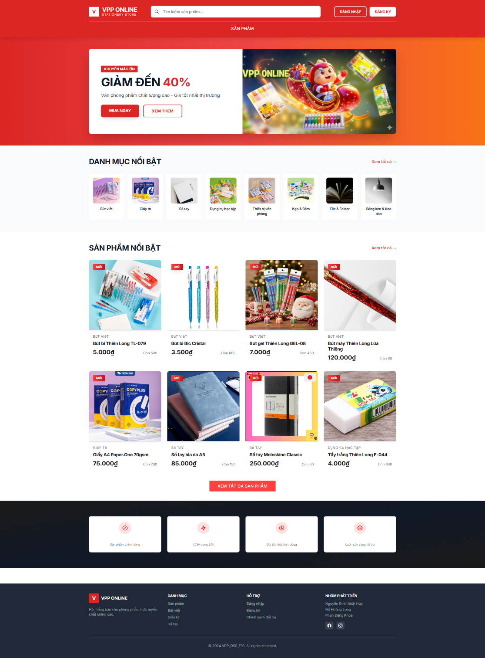

Giao diện đăng nhập
Trang đăng nhập:Trang đăng nhập cho phép người dùng nhập tài khoản và mật khẩu để truy cập hệ thống, tiếp tục mua sắm và quản lý đơn hàng. Người dùng chưa có tài khoản có thể chuyển sang trang đăng ký.
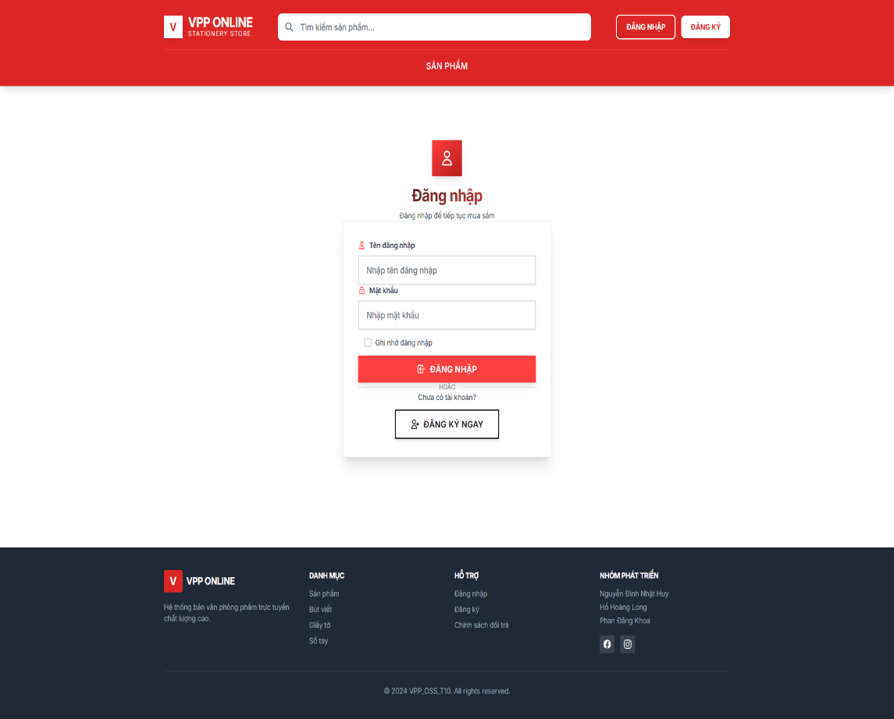

Giao diện đăng ký
Trang đăng ký:Trang đăng ký giúp người dùng tạo tài khoản mới bằng cách nhập các thông tin cần thiết, từ đó sử dụng đầy đủ các chức năng của website như mua hàng và theo dõi đơn hàng.

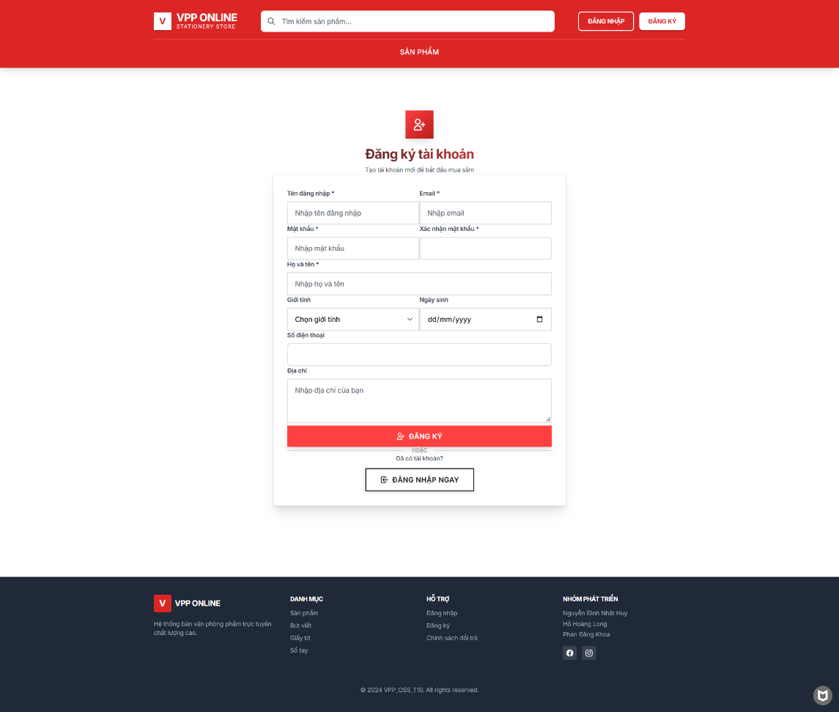

Giao diện trang sản phẩm
Trang sản phẩm:Trang sản phẩm hiển thị danh sách các mặt hàng văn phòng phẩm theo danh mục. Người dùng có thể tìm kiếm, xem thông tin chi tiết và lựa chọn sản phẩm phù hợp.

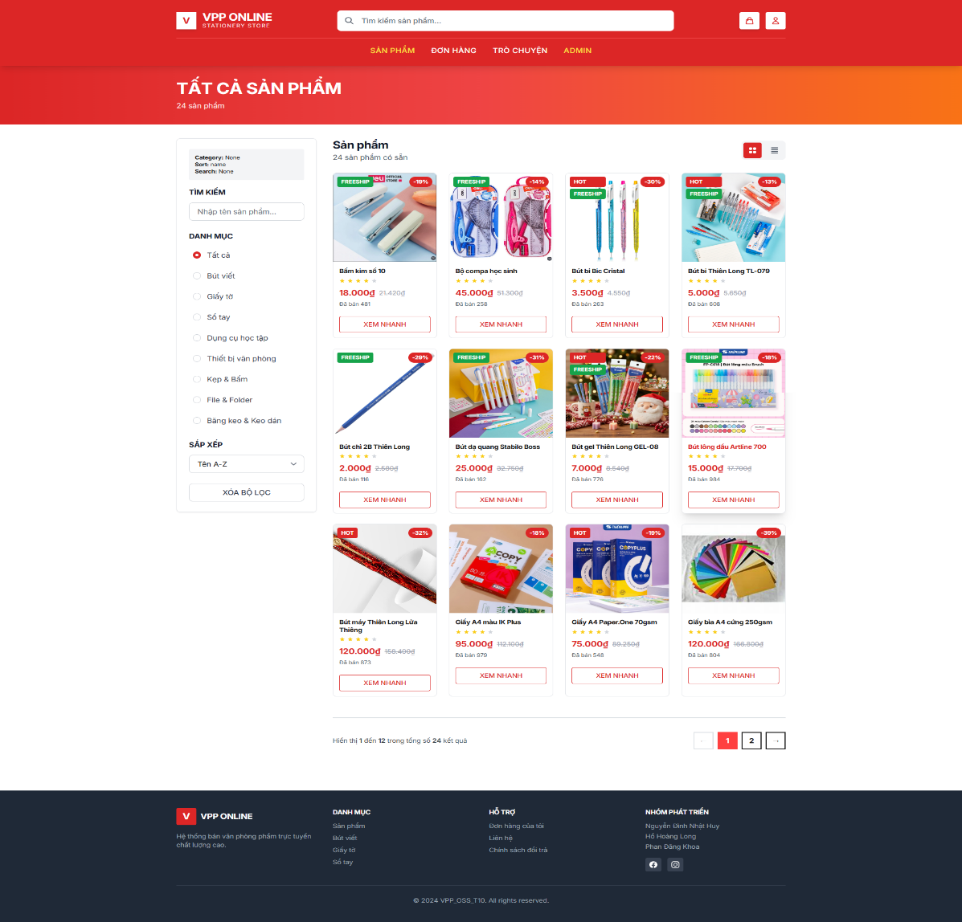

Giao diện trang

Giao diện trang Đơn hàng
Trang đơn hàng:Trang đơn hàng cho phép người dùng xem và theo dõi các đơn hàng đã đặt, kiểm tra trạng thái đơn hàng và quản lý lịch sử mua sắm của mình.
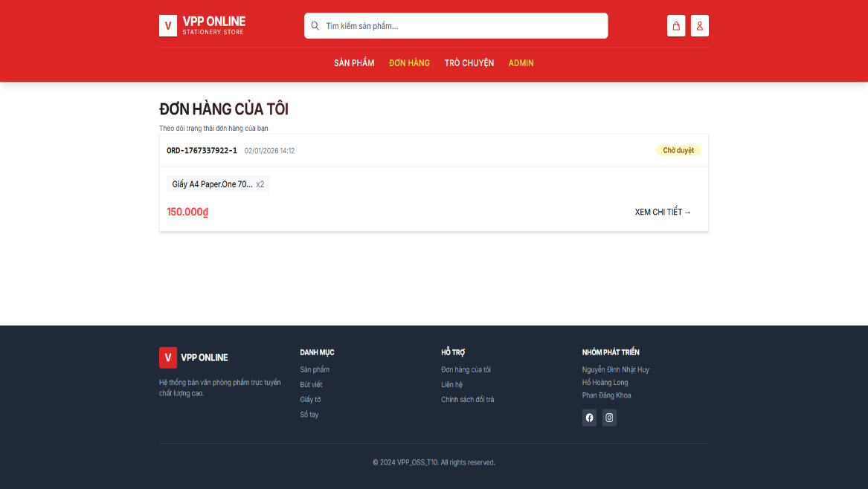

Giao diện trang dashbord admin
Trang Dashboard Admin: Trang Dashboard Admin dành cho quản trị viên quản lý sản phẩm, danh mục, đơn hàng và người dùng, đồng thời theo dõi và kiểm soát hoạt động của toàn bộ hệ thống.

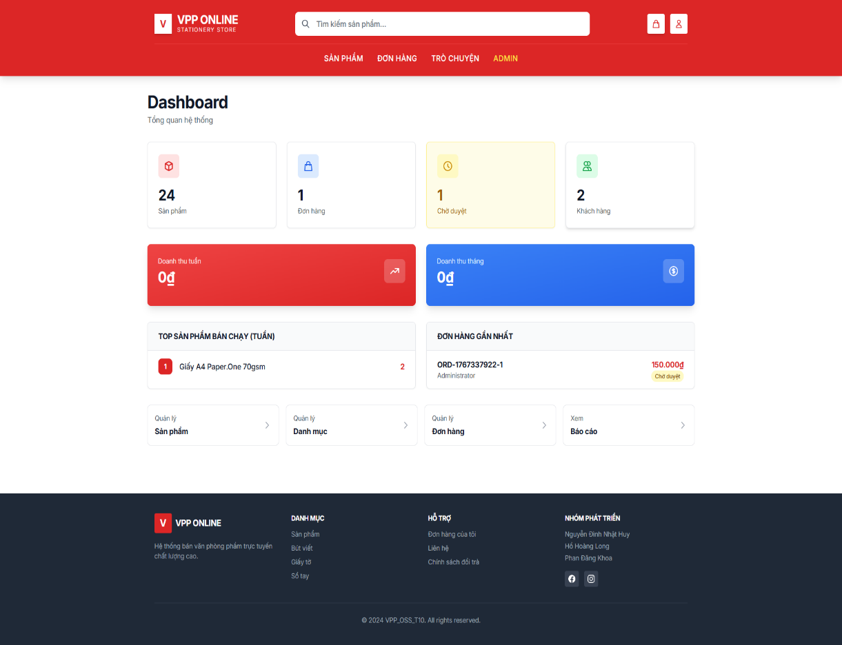

- CÁC CHỨC NĂNG CỦA WEBSITE

Chức năng 1
…

Chức năng 2
…
- TIÊU ĐỀ KẾ TIẾP

Phần 4:
KẾT LUẬN VÀ HƯỚNG PHÁT TRIỂN
- KẾT QUẢ ĐẠT ĐƯỢC
…
- ƯU NHƯỢC ĐIỂM
…
- HƯỚNG PHÁT TRIỂN
…

TÀI LIỆU THAM KHẢO
Cách ghi TLTK:
Sách/Giáo trình
- Họ tên tác giả (năm xuất bản), tên tác phẩm, nhà xuất bản
- ….
Website:
- Tác giả bài viết/trang công bố bài viết, “Từ khóa tìm kiếm”, Link truy cập, [Ngày truy cập]
- …

